**PROTYPE SYSTEM PEMBUAT KOPI OTOMATIS**

**BERBASIS ARDUINO**



**Oleh :**

**ANSELMUS KARNO RANTE BUMBUNGAN**

**217 611 240**

**PROGRAM STUDI TEKNIK INFORMATIKA**

**FAKULTAS TEKNIK**

**UNIVERSITAS KRISTEN INDONESIA TORAJA**

**2020**

**HALAMAN PENGESAHAN**

**PROPOSAL**

**PROTYPE SYSTEM PEMBUAT KOPI OTOMATIS**

**BERBASIS ARDUINO**

Nama : Anselmus Karno Rante Bumbungan

Nomor Stambuk : 217 611 240

Fakultas : Teknik

Program Studi : Teknik Informatika

Kakondongan, ….. Januari 2021

**Menyetujui,**

**Pembimbing I, Pembimbing II,**

**Srivan Palelleng, S.Kom., M.T. Aryo Michael., S.Kom., M.Kom**

NIDN: 0904028201 NIDN: 0910068402

**Mengetahui,**

**Ketua Program Studi**

**Teknik Informatika UKI Toraja,**

**Srivan Palelleng, S.Kom., M.T.**

NIDN: 0904028201

**KATA PENGANTAR**

Dengan memanjatkan puji syukur kehadirat Tuhan Yang Maha Esa, karena rahmat-Nya yang besar, penulis dapat menyelesaikan penyusunan proposal skripsi yang berjudul “PROTYPE SISTEM PEMBUAT KOPI OTOMATIS BERBASIS ARDUINO” guna memenuhi salah satu persyaratan dalam menyelesaikan pendidikan pada Program Studi Teknik Informatika Fakultas Teknik Universitas Kristen Indonesia Toraja.

Segala proses telah penulis lalui dalam rangka perampungan penulisan proposal skripsi ini. Banyak hambatan yang dihadapi dalam penyusunannya, namun berkat kehendak-Nyalah penulis berhasil menyelesaikan penyusunan proposal skripsi ini. Oleh karena itu, dengan penuh kerendahan hati, pada kesempatan ini patutlah kiranya penulis mengucapkan terima kasih kepada :

1. Yafet Bontong, ST., MT. selaku Dekan Fakultas Teknik Universitas Kristen Indonesia Toraja
2. Srivan Palelleng, S.Kom., MT. selaku Ketua Program Studi Teknik Informatika sekaligus pembimbing 1 saya yang telah meluangkan waktunya dalamm mengarahkan dan membimbing saya dalam menyelesaikan proposal penelitian ini;
3. Aryo Michael, S.Kom., M.Kom. selaku pembimbing 2 saya yang telah banyak memberikan masukan dan kritikan sehingga proposal penelitian ini dapat selesai seperti sekarang ini;
4. Segenap staff dosen, pegawai dan staff di perpustakaan Universitas Kristen Indonesia Torajayang telah memberikan pengetahuan dan bantuan administrasi pada penulis selama melakukan studi di kampus;
5. Orang tua terkasih yang telah tanpa pamrih membesarkan, merawat, dan mensuport saya sehingga saya dapat sampai dititik sekarang ini dan tak lupa juga kepada kepada saudara-saudari yang telah memberikan dukungan penuh kepada saya;
6. Teman-teman seperjuangan dalam penelitian proposal yang telah berjuang bersama dalam menyelesaikan proposal penelitian ini, dan rekan-rekan mahasiswa Teknik Informatika Universitas Kristen Indonesia Toraja.

Penulis juga menyadari bahwa dalam penulisan proposal ini masih banyak kekurangan dan keterbatasan. Oleh karena itu, penulis mengharapkan kritikan dan saran-saran yang membangun sehingga penulis lebih teliti dalam menyusun proposal penelitian ini. Penulis juga berharap sehingga penelitian ini dapat berguna dan bermanfaat bagi dirinya sendiri maupun orang lain yang membacanya.

Rantepao, Januari 2021

Penulis

**DAFTAR ISI**

LEMBAR PENGESAHAN ii

KATA PENGANTAR iii

DAFTAR ISI v

DAFTAR TABEL vii

DAFTAR GAMBAR viii

BAB 1 PENDAHULUAN 1

1.1 Latar Belakang 1

1.2 Tujuan Penelitian 2

1.3 Tujuan Penelitian 2

1.4 Batasan Masalah 2

1.5 Manfaat Penelitian 2

BAB II TINJAUAN PUSTAKA 4

2.1 Penelitian Terkait 5

2.2 Landasan Teori 16

2.2.1 Arduino Mega 2560 16

2.2.2 Arduino IDE 17

2.2.3 Motor DC 19

2.2.4 Motor Servo 20

2.2.5 Light Emitting Diode (LED) 22

2.2.6 TFT LCD 23

2.2.7 Konveyor 24

2.3 Kerangka Pikir 25

BAB III METODOLOGI PENELITIAN 27

3.1 Waktu dan Lokasi Penelitian 27

3.1.1 Waktu Penelitian 27

3.1.2 Lokasi Penelitian 27

3.2 Instrumentasi (Bahan dan Alat) Penelitian 27

3.2.1 Alat Penelitian 27

3.2.2 Bahan Penelitian 27

3.3 Tahapan Penelitian/Flowchart Penelitian 28

3.3.1 Persiapan 29

3.3.2 Analisa dan Perancangan 29

3.3.3 Pengintegrasian *Hardware* 29

3.3.4 Pengujian Perangkat dan Pengambilan Data 29

3.3.5 Analisis dan Kesimpulan 30

3.3.6 Laporan 30

3.4 Jadwal Penelitian 31

DAFTAR REFERENSI 32

**DAFTAR TABEL**

Tabel 2.1 Penelitian Terkait 4

Tabel 3.1 Jadwal Penelitian 31

**DAFTAR GAMBAR**

Gambar 2.1 Arduino ATMega2560 17

Gambar 2.2 Arduino IDE 18

Gambar 2.3 Bagian-bagian Arduino IDE 19

Gambar 2.4 Motor DC 20

Gambar 2.5 Motor Servo 22

Gambar 2.6 LED 22

Gambar 2.7 Bagian LED 23

Gambar 2.8 TFT LCD 23

Gambar 2.9 Konveyor 24

Gambar 2.10 Kerangka Pikir 26

Gambar 3.1 Flowchart Penelitian 29

**BAB I**

# PENDAHULUAN

## 1.1 Latar Belakang

Salah satu minuman yang disukai oleh hampir semua kalangan usia, tak terkecuali usia remaja sampai usia dewasa yaitu kopi. Kopi merupakan salah satu minuman yang berasal dari negara Yaman. Hasil olahan biji kopi dengan cara disangrai dan dihaluskan, inilah yang selanjutnya diracik dan kemudian disajikan ke dalam secangkir kopi. Warna kopi yang paling dominan yaitu warna hitam. Namun, saat ini sudah terdapat beberapa varian warna, mulai dari warna coklat sampai putih.[1]

Survei yang dilakukan oleh *International Coffee Organization (ICO)*, organisasi global yang berfokus untuk memperkuat komoditi kopi dunia pada tahun 2016 memasukkan Indonesia dalam 10 negara dengan konsumsi kopi terbesar dunia. Indonesia menempati posisi ke-6 dengan konsumsi kopi 4,6 juta bungkus di bawah Jepang dengan angka 7,9 juta bungkus. Hal ini berbanding lurus dalam bidang produsen kopi, Indonesia masuk dalam 5 negara sebagai produsen kopi terbesar di dunia (diakses dari <https://www.liputan6.com/global/read/4075971/5-negara-ini-jadi-produsen-kopi-terbesar-di-dunia-salah-satunya-indonesia>, pada tanggal 01 Desember 2020).[2]

Kebanyakan individu membuat secangkir kopi saat ini masih dengan cara manual, yakni dengan membubuhkan bahan dengan rasio komposisi pencampuran yang masih ditakar dengan konsep perkiraan. Di sisi lainnya, setiap individumemiliki cita rasa tersendiri terhadap kopi, seperti kopi dengan takaran gula tertentu sampai kopi tanpa gula. Secara umum, waktu yang diperlukan untuk penyeduhan kopi adalah 25-30 detik per gelas. Jika dalam situasi yang ramai, penyeduhan kopi dapat memakan waktu yang lama. Masalah lain yang bisa muncul, yaitu masalah temperatur kopi. Proses dalam pembuatan kopi di masyarakat pada umumnya tidak memperhatikan temperatur serta pengadukan. Umumnya temperatur air dan pengadukan kopi dilakukan sesuai selera dan dari pembuat minuman kopi. Menurut *National Coffee Association*, temperatur ideal

pada air sangat mempengaruhi cita rasa kopi, temperatur ideal untuk membuat kopi adalah sekitar 90ºC - 96ºC.[3]

Jika temperatur ideal dalam pembuatan kopi seperti yang dimaksudkan di atas dilakukan secara manual, maka akan sulit. Untuk mempermudah dalam pengaturan suhu (temperatur) tersebut, digunakanlah sebuah mikrokontroler yaitu Arduino Mega 2560. Dengan “Prototype Sistem Pembuat Kopi Otomatis berbasis Arduino”, kita dapat mengatur temperatur air sampai kadar gula yang kita inginkan. Alat ini memiliki beberapa jenis (menu) kopi, yaitu kopi pahit, kopi sedang, dan kopi manis. Alat ini juga memiliki manfaat dalam bidang ekonomi. Alat ini bisa digunakan ditempat umum seperti *cafe*. [4]

**1.2 Rumusan Masalah**

Berdasarkan latar belakang, maka penulis merumuskan permasalahan yaitu bagaimana rancang bangun sistem prototype pembuat kopi otomatis berbasis arduino.

## 1.3 Tujuan Penelitian

Tujuan dari penelitian ini adalah menghasilkan alat yang dapat membuat kopi otomatis yang mudah digunakan.

## 1.4 Batasan Masalah

Agar masalah yang dibuat tidak terlalu luas, maka dibuat batasan-batasan sebagai berikut.

1. Kopi yang digunakan dalam bentuk bubuk;
2. Suhu ideal untuk air yang digunakan untuk membuat kopi adalah 85-96 derajat celcius.

## 1.5 Manfaat Penelitian

Dengan melakukan penelitian tentang kopi, khususnya pada proses pembuatannya, ada beberapa manfaat yang bisa diperoleh, diantaranya :

1. Pembuatan kopi secara otomatis dapat menghemat waktu;
2. Untuk sektor ekonomi, alat ini bisa digunakan secara komersil, misalkan digunakan di *cafe*;
3. Secara khusus untuk penulis, pengetahuan dalam bidang elektronik bertambah. Perancangan alat yang hampir sepenuhnya menggunakan komponen-komponen elektronik yang tidak sepenuhnya didapat pada bangku kuliah, bisa didapatkan apalagi untuk penulis yang memiliki *basic* informatika.

# BAB II

# TINJAUAN PUSTAKA

## 2.1 Penelitian Terkait

Dalam penyusunan proposal ini, penulis sedikit banyak terinspirasi dan merefensi dari penelitian-penelitian sebelumnya yang berkaitan dengan latar belakang masalah pada proposal ini. Berikut ini penelitian terdahulu yang berhubungan dengan skripsi ini antara lain :

Tabel 2.1 Penelitian Terkait

| **No** | **Nama Peneliti (Tahun)** | **Judul** | **Inti Penelitian** | **Hasil** |
| --- | --- | --- | --- | --- |
| 1. | KHOIRUL ABASI (2016) | Rancang bangun model alat pembuat minuman kopi otomatis menggunakan sensor ultrasonik, screw conveyor dan mixing propeller berbasis mikrokontroler atmega2560 | Penelitian ini merancang sebuah model alat pembuat minuman kopi secara  otomatis. Minuman kopi yang di hasilkan adalah minuman kopi siap saji. Alat  pembuat minuman kopi otomatis ini menggunakan sensor ultrasonik sebagai  pendeteksi gelas minuman, dan untuk memulai proses kerja alat. Sensor ultrasonik  juga digunakan untuk menghitung | Hasil pengujian menunjukan bahwa sitem alat pembuat minuman kopi otomatis  bekerja dengan baik. Mikrokontroler ATmega2560 berhasil mengkonfigurasi  pembacaan sensor ultrasonik, mengendalikan buka-tutup katup air panas dan  katup akhir. Mikrokontroler juga berhasil mengendalikan putaran motor screw conveyor dan motor mixing propeller. Lama berputarnya motor screw conveyor |

|  |  |  |  |  |
| --- | --- | --- | --- | --- |
|  |  |  | pembuatan minuman kopi. Menggunakan  motor servo sebagi pembuka katup heater untuk mengeluarkan air panas dan  membuka katup akhir untuk mengeluarkan minuman yang sudah jadi.  Menggunakan screw conveyor sebagai aktuator untuk mengeluarkan gula, kopi,  dan susu dari dalam tabung, agar keluarnya setabil dan diketahui ketelitiannya.  Mengguanakan mixing propeller sebagai pengaduk gula, kopi, susu dan air panas  yang tercampur dalam tabung    pengadukan. Pengendali yang digunakan untuk  mengendalikan kerja seluruh sistem adalah mikrokontroler ATmega2560. | ditentukan dari hasil perhitungan ketelitian kopi, gula, dan susu. Lama  berputarnya Screw Conveyor kopi 100 s, screw conveyor susu 8,3 s, screw  conveyor gula sedang 2,5 s, dan gula sedikit 1,2 s. Lama terbukanya katup heater  ditentukan dengan debit air yang keluar dari heater dan lama terbukanya katup  akhir diketahui dengan mengukur secara langsung. Lama terbuka katup heater  7,98 s, dan katup akhir 20 s. |
| 2. | MANARUL HIDAYAT (2018) | Prototipe mesin penyeduh minuman kopi otomatis menggunakan arduino uno | Penelitian ini berfokus pada penggunaan Arduino Uno sebagai pusat kendali serta menambahkan konveyor sebagai penggerak gelas untuk membuat kopi secara otomatis. | Prototipe yang dirancang pada penelitian ini merupakan sebuah alat yang bekerja berdasarkan push button. Kondisi push button memiliki beberapa tahapan. Tahapan tersebut meliputi ketika tombol ditekan maka servo akan bergerak untuk menuangkan gula dan kopi. Tahapan berikutnya air panas akan mengalir melalui pompa air dari pemanas air ke dalam gelas dengan    menggunakan selang. Prototipe ini dapat berjalan dengan baik dengan 3 buah tegangan input 5V dan arus 2A untuk Arduino, 12V dan arus 2A, 220VAC untuk pemanas air. |
| 3. | IRFAN NUR ROSI (2018) | Rancang bangun alat pembuat minuman kopi otomatis menggunakan konveyor | Pada penelitian ini, kopi dibuat secara otomatis menggunakan Arduino Mega 2560 sebagai *controller* utama yang dibantu oleh *konveyor* sebagai penggerak gelas kopi. | Perancangan sistem pada alat pembuat minuman kopi otomatis dibantu  menggunakan konveyor, dengan menggunakan sensor LDR (Light Dependent Resistor) yang dipancarkan  sinar laser sebagai pendeteksi keberadaan gelas.Motor servo sebagai  pembuka bahan penuangan kopi,  sistem ini dikontrol oleh Mikrokontroler arduino mega 2560. Berdasarkan hasil pengujian    keselururuhan  sistem tingkat keberhasilan yaitu 92,5%, karena pada pengujian setiap proses pembuatan minuman kopi  menghasilkan nilai yang berbeda. |
| 4. | MOHAMAD RIZKI ALAM (2018) | Rancang bangun alat pendingin dan penggiling biji kopi  Otomatis berbasis mikrokontroler arduino atmega  2560 | Peningkatan mutu biji kopi merupakan inti dari penelitian ini. Untuk melakukan  hal tersebut, peneliti menggunakan arduino atmega 2560 sebagai *controller*, yang dibantu oleh komponen-komponen elektronika lainnya. | Alat  pendinginan dan penggilingan otomatis ini menggunakan mikrokontroler untuk  mengatur kerja kipas DC,  motor driver L298N, Motor DC pendingin dan  penggiling, Sensor suhu, dan Timer delay. Pada alat ini menggunakan biji kopi  dengan massa 100 gram, waktu penyangraian biji kopi 35 sampai 65 menit  dengan suhu penyangraian 120oC dan    daya 120 Watt. Hasil dalam Proses  pendinginan diperlukan waktu 431,522 detik untuk mendinginkan biji kopi yang  telah di sangrai. Pada proses penjatuhan biji kopi dari tabung pendingin menuju  tabung penggiling diperlukan waktu 80 detik untuk satu kali proses  penjatuhan  dengan tingkat error biji kopi yang tidak jatuh 0,056%. Penggilingan biji kopi  dengan mata pisau burr grinder dapat menghaluskan biji kopi dengan rata-rata  waktu 779,6 detik untuk tingkat kehalusan coarse, 959,8 detik untuk tingkat    kehalusan medium fine, dan waktu 1146,8 detik dengan tingkat kehalusan fine. |
| 5. | IKRAMMULLAH (2017) | Perancangan perangkat peracik kopi otomatis menggunakan sensor ldr berbasis arduino uno | Peracikan kopi secara otomatis adalah inti dari penelitian ini. Arduino Uno digunakan sebagai pusat kendali dan salah satu komponen utama yang digunakan yaitu sensor LDR. | Pengujian alat menunjukkan bahwa perancangan telah berhasil dilakukan. Untuk mengerakkan motor DC dibutuhkan tegangan 12V DC, motor DC mampu menggerakkan gelas yang terletak diatas sensor LDR menuju selenoid valve yaitu tempat bubuk kopi diletakkan. Selanjutnya bubuk kopi akan turun secara otomatis ke dalam gelas karena adanya optocoupler pada posisi solenoid valve. Selanjutnya, motor DC akan menggerakkan gelas menuju ke selenoid valve yang    kedua yaitu air panas, air panas dihasilkan dengan cara memanfaatkan pemanas air dari dispenser. Setelah air jatuh kedalam gelas maka motor akan bergerak ke posisi awal. |
| 6. | RIZAL ALDO (2015) | Rancang bangun mekanisme pengisian dan pengaduk air pada mesin pembuat kopi otomatis berbasis mikrokontroler | Ilmu mekatronika merupakan ilmu yang telah banyak diterapkan pada dunia perindustrian, seperti otomasi mesin-mesin yang ada pada industri sehingga pekerjaan menjadi lebih mudah dan lebih efisien. Salah satu contoh aplikasi ilmu mekatronika adalah vending machine yang mengeluarkan produk berupa minuman kaleng. Saaat ini di    Indonesia banyak sekali minuman berupa serbuk terutama minuman kopi. Untuk itu, pada tugas akhir ini peneliti membuat mesin pembuat kopi otomatis dengan arduino | Mesin pembuat kopi ototmatis ini terdiri dari beberapa sistem yaitu : sisem pemosisian gelas, sistem pengisisan serbuk, sistem pengisian air dan sistem pengaduk. Sensor yang digunakan pada mesin pembuat kopiini ini yaitu optocopupler. Kontroler yang digunakan yaitu mikrokontroler arduino uno. Aktuator yang digunakan yaitu motor DC gearbox dan soleniod valve. Setelah sistem terbentuk maka  dilakukan pengujian terhadap sistem tersebut. Dari pengujian yang dilakukan dapat disimpulkan bahwa sistem yang telah dibuat beroperasi dengan baik dan sesuai dengan yang diharapkan. |

## 2.2 Landasan Teori

### 2.2.1 Arduino Mega 2560

Arduino adalah platform open-source yang digunakan untuk membangun proyekproyek elektronik. Tidak seperti kebanyakan papan sirkuit yang dapat diprogram sebelumnya, Arduino tidak membutuhkan perangkat keras terpisah (disebut programmer) untuk memuat kode baru ke papan cukup menggunakan kabel USB. Selain itu, Arduino IDE menggunakan versi C ++ yang disederhanakan, membuatnya lebih mudah untuk belajar memprogram. Akhirnya, Arduino menyediakan faktor bentuk standar yang memecah fungsi pengendali mikro menjadi paket yang lebih mudah diakses.

Mikrokontroler berbasis mikrokontroler AVR ATmega2560. Ini memiliki 70 in input/output digital (dimana 14 dapat digunakan sebagai output PWM dan 16 dapat digunakan sebagai input analog), sebuah resonator 16 MHz, koneksi 9 USB, sebuah pusat barel positif tengah 2,5mm, seri dalam rangkaian pemrograman (ICSP), dan tombol reset. Ini berisi semua yang dibutuhkan untuk mendukung mikrokontroler; cukup hubungkan ke komputer dengan kabel USB atau nyalakan dengan adaptor AC-ke-DC atau baterai untuk memulai. Mega 2560 berbeda dari Mega sebelumnya karena tidak menggunakan chip driver FTDI USB-ke-serial. Sebaliknya, fitur Atmega8U2 diprogram sebagai konverter USB-to-serial. Mikrokontroler tambahan ini memiliki *bootloader* *USB* sendiri, yang memungkinkan pengguna tingkat lanjut memprogram ulang (Luthfi Wibowo, 2017). Berikut ini adalah gambar Arduino Atmega2560:

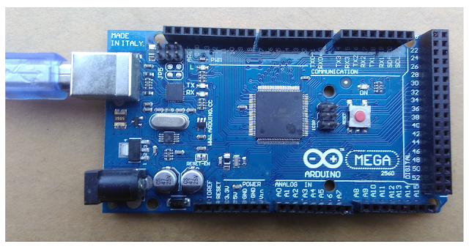

*Gambar 2.1 Arduino ATmega2560*

### 2.2.2 Arduino IDE

Arduino IflowDE (Integrated Development Environment) adalah software yang di gunakan untuk memprogram di arduino, dengan kata lain Arduino IDE sebagai media untuk memprogram board Arduino. Arduino IDE bisa di download secara gratis di website resmi Arduino IDE. Arduino IDE ini berguna sebagai text editor untuk membuat, mengedit, dan juga mevalidasi kode program. bisa juga digunakan untuk meng-upload ke board Arduino. Kode program yang digunakan pada Arduino disebut dengan istilah Arduino “sketch” atau disebut juga source code arduino, dengan ekstensi file source code .ino. Berikut ini adalah tampilan Software Arduino IDE:

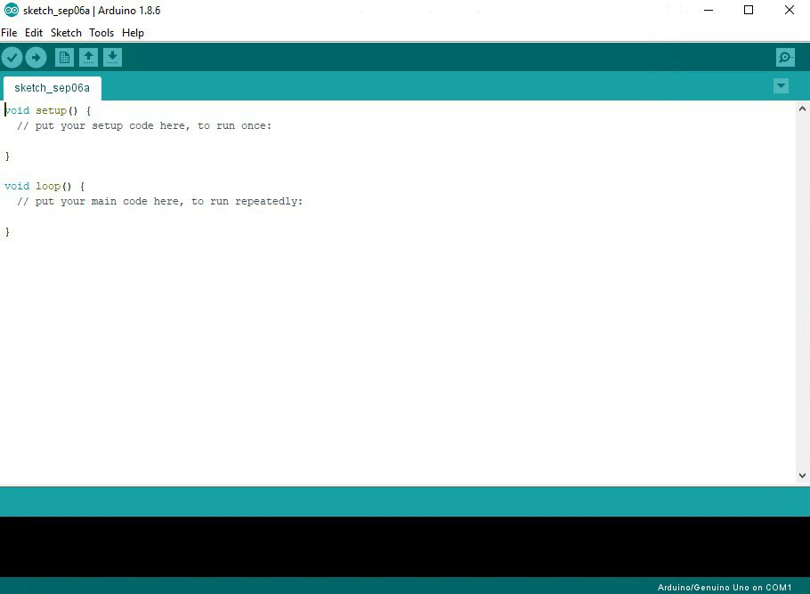

*Gambar 2.2 Arduino IDE*

Editor Programming pada umumnya memiliki fitur untuk cut / paste dan untuk find / replace teks, demikian juga pada Arduino IDE. Pada bagian keterangan aplikasi memberikan pesan balik saat menyimpan dan mengekspor serta sebagai tempat menampilkan kesalahan. [5] Konsol log menampilkan teks log dari aktifitas Arduino IDE, termasuk pesan kesalahan yang lengkap dan informasi lainnya. Pojok kanan bawah menampilkan port serial yang di gunakan. Tombol toolbar terdapat ikon tombol pintas untuk memverifikasi dan meng-upload program, membuat, membuka, dan menyimpan sketch, dan membuka monitor serial.

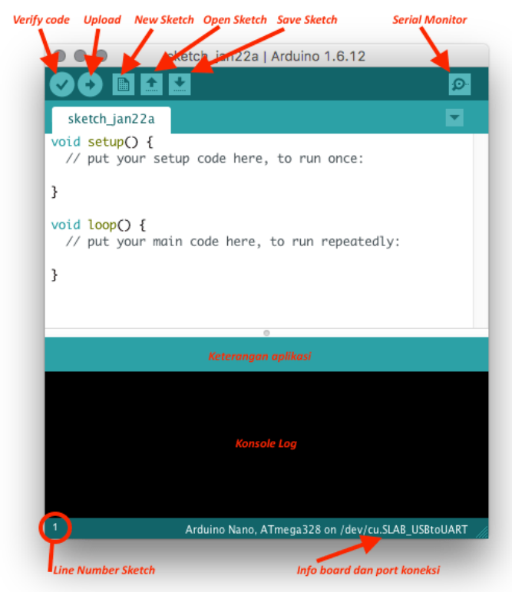

*Gambar 2.3 Bagian-bagian Arduino IDE*

### 2.2.3 Motor DC

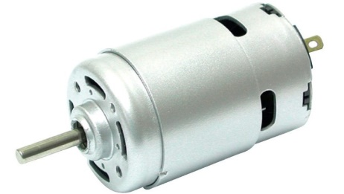

*Gambar 2.4 Motor DC*

Motor DC adalah suatu perangkat yang bisa merubah energi listrik menjadi energi kinetik atau gerakan. Dalam istilah lain, motor dc juga sering disebut sebagai motor arus searah. Sesuai dengan namanya, dc motor memang mempunyai dua terminal yang memerlukan tegangan arus searah untuk bisa menggerakkannya. Perangkat motor dc ini biasa digunakan dalam perangkat-perangkat elektronik dan listrik seperti vibrator ponsel, peralatan di industri, peralatan mesin, peralatan rumah tangga, disk driver, bor listrik dc, dan kipas dc.

Bagian atau komponen utama motor DC adalah :

1. Kutub medan, motor DC sederhananya memiliki dua kutub medan, kutub utara dan kutub selatan. Garis magnetik energi membesar melintasi ruang terbuka diantara kutub-kutub dari utara ke selatan. Untuk motor yang lebih besar atau lebih komplek terdapat satu atau lebih eletromagnet.
2. *Curent Elektormaknet* atau dinamo, dinamo yang berbentuk silinder, dihubungkan ke as penggerak untuk menggerakkan beban. Untuk kasus motor DC yang kecil, dinamo berputar dalam medan magnet yang dibentuk oleh kutub-kutub, sampai kutub utara dan selatan magnet berganti lokasi.
3. *Commutator*, komponen ini terutama ditemukan dalam motor DC. Kegunaannya adalah untuk transmisi arus antara dinamo dan sumber daya.

### 2.2.4 Motor Servo

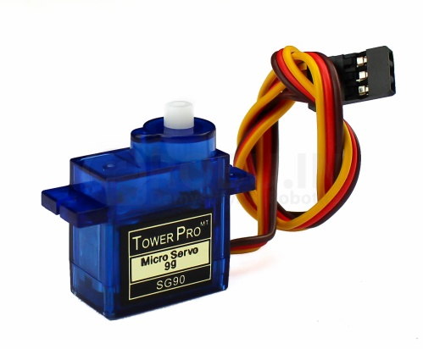

*Gambar 2.5 Motor Servo*

Motor servo adalah motor DC yang dilengkapi dengan sistem kontrol. Sistem kontrol ini akan memberikan umpan balik posisi perputaran motor dari 0 – 180 derajat. Di samping itu, moto ini juga memiliki torsi relatif cukup kuat. Sistem pengkabelan motor servo terdiri atas 3 bagian, yaitu Vcc, Gnd, dan kontrol (PWM = *Pulse Width Modulation*).[6]

Motor DC ini juga dapat disebut sebagai Motor Arus Searah. Seperti namanya, DC Motor memiliki dua terminal dan memerlukan tegangan arus searah atau DC (Direct Current) untuk dapat menggerakannya. Motor Listrik DC ini biasanya digunakan pada perangkat-perangkat Elektronik dan listrik yang menggunakan sumber listrik DC seperti Vibrator Ponsel, Kipas DC dan Bor Listrik DC. Motor Listrik DC atau DC Motor ini menghasilkan sejumlah putaran per menit atau biasanya dikenal dengan istilah RPM (Revolutions per minute) dan dapat dibuat berputar searah jarum jam maupun berlawanan arah jarum jam apabila polaritas listrik yang diberikan pada Motor DC tersebut. dibalikan. Motor Listrik DC tersedia dalam berbagai ukuran rpm dan bentuk. Kebanyakan Motor

Listrik DC memberikan kecepatan rotasi sekitar 3000 rpm hingga 8000 rpm dengan tegangan operasional dari 1,5V hingga 24V. Apabila tegangan yang diberikan ke Motor Listrik DC lebih rendah dari tegangan operasionalnya maka akan dapat memperlambat rotasi motor DC tersebut sedangkan tegangan yang lebih tinggi dari tegangan operasional akan membuat rotasi motor DC menjadi lebih cepat. Namun ketika tegangan yang diberikan ke Motor DC tersebut turun menjadi dibawah 50% dari tegangan operasional yang ditentukan maka Motor DC tersebut tidak dapat berputar atau terhenti. Sebaliknya, jika tegangan yang diberikan ke Motor DC tersebut lebih tinggi sekitar 30% dari tegangan operasional yang ditentukan, maka motor DC tersebut akan menjadi sangat panas dan akhirnya akan menjadi rusak.

Pada saat Motor listrik DC berputar tanpa beban, hanya sedikit arus listrik atau daya yang digunakannya, namun pada saat diberikan beban, jumlah arus yang digunakan akan meningkat hingga ratusan persen bahkan hingga 1000% atau lebih (tergantung jenis beban yang diberikan). Oleh karena itu, produsen Motor DC biasanya akan mencantumkan Stall Current pada Motor DC. Stall Current adalah arus pada saat poros motor berhenti karena mengalami beban maksimal.[2]

### 2.2.5 Light Emitting Diode (LED)

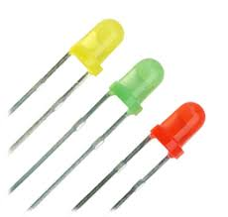

*Gambar 2.6 LED*

*Light Emitting Diode* atau biasa disingkat LED adalah komponen elektronika yang dapat memancarkan cahaya monokromatik ketika diberikan tegangan maju. LED merupakan keluarga dioda yang terbuat dari bahan semikonduktor. Warna-warna cahaya yang dipancarkan oleh LED tergantung pada jenis bahan semikonduktor yang dipergunakannya. Led juga dapat memancarkan sinar inframerah yang tidak tampak oleh mata seperti yang sering kita jumpai pada *remote control tv* ataupun *remote control* perangkat elektronik lainnya. [7]

Bentuk LED mirip dengan sebuah bohlam (bola lampu) yang kecil dan dapat dipasangkan dengan mudah ke dalam berbagai perangkat elektronika. Berbeda dengan lampu pijar, LED tidak memerlukan pembakaran filamen sehingga tidak menimbulkan panas dalam menghasilkan cahaya. Maka, saat ini LED yang bentuknya kecil telah banyak digunakan sebagai lampung penerangan dalam LCD TV yang mengganti *tube* (tabung).

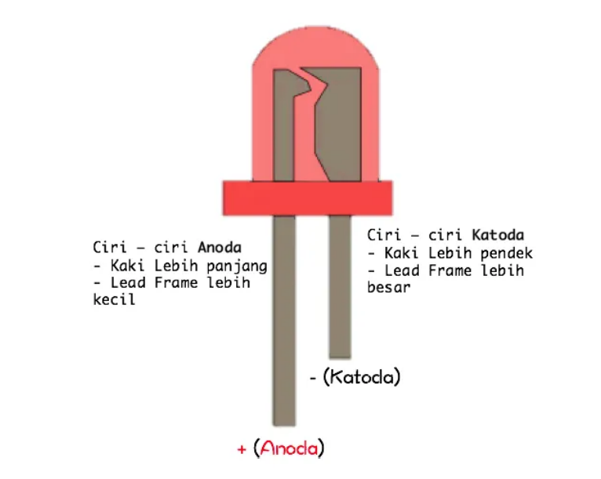

*Gambar 2.7 Bagian LED*

Cara untuk mengetahui perbedaan antara polaritas terminal Anoda (+) dan Katoda (-), dapat dilihat secara fisik (dapat lihat seperti gambar diatas).

### 2.2.6 TFT LCD

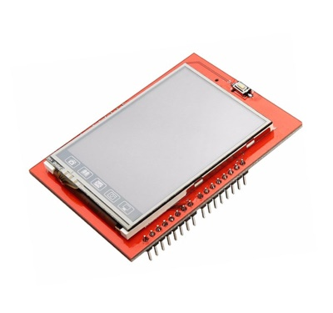

*Gambar 2.8 TFT LCD*

TFT LCD (*Thin Film Transistor Liquid Crystal Display*) adalah varian dari *Liquid Cristal Display* (LCD) yang menggunakan teknologi TFT untuk meningkatkan kualitas gambar seperti *addressability* dan kontras. Teknologi LCD TFT adalah jenis yang paling banyak digunakan di layar ponsel. TFT LCD menghasilkan kualitas gambar yang lebih baik dan resolusi yang lebih tinggi dari jenis layar LCD generasi sebelumnya. [8]

### 2.2.7 Konveyor

Konveyor adalah suatu sistem mekanik yang mempunyai fungsi memindahkan barang dari satu tempat ke tempat yang lain. Konveyor banyak dipakai di industri untuk transportasi barang yang jumlahnya sangat banyak dan berkelanjutan. Dalam kondisi tertentu, Konveyor banyak dipakai karena mempunyai nilai ekonomis dibanding transportasi berat seperti truk dan mobil pengangkut. Jenis Konveyor membuatpenanganan alat berat tersebut / produk lebih mudah dan lebih efektif. Banyak konveyorrol dapat bergerak secepat 75 kaki / menit. Konveyor dapat memobilisasi barang dalam jumlah banyak dan kontinyu dari satu tempat ke tempat lain. Perpindahan tempat tersebut harus mempunyai lokasi yang tetap agar sistem conveyor mempunyai nilai ekonomis. Kelemahan sistem ini adalah tidak mempunyai fleksibilitas saat lokasi barang yang dimobilisasi tidak tetap dan jumlah barang yang masuk tidak kontinyu.

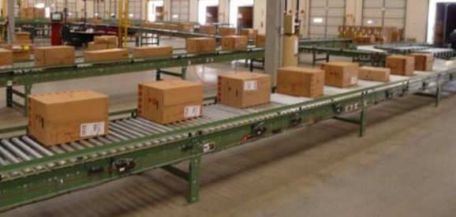

*Gambar 2.9 Konveyor*

Banyak sekali macam jenis dan kateristik conveyor untuk keperluan banyak macam proses produksi. Sebelum memutuskan untuk mendesain suatu conveyor. Sebelumnya harus dipahami terlebih dahulu bagaimana alur proses produksi yang nantinya akan dilewati conveyor, serta tipe produk atau bentuk barang yang akan melewati Konveyor.[9]

## 2.3 Kerangka Pikir

Kopi merupakan salah satu minuman yang diminati oleh sebagian besar masyarakat Indonesia. Kebanyakan individu membuat secangkir kopi dengan cara manual, yaitu konsep perkiraan. Cara ini dinilai kurang efektif dikarenakan beberapa hal, mulai dari masalah temperatur kopi sampai waktu lama penyeduhan. Temperatur penyeduhan kopi menurut beberapa barista yaitu 85ºC - 96ºC. Jika kita menggunakan cara manual, maka penentuan suhu kopi akan sulit dilakukan. [10]

Ada beberapa penelitian yang memiliki hubungan dengan masalah di atas, seperti yang disebutkan pada point 2.1 (Penelitian Terkait). Inti dari penelitian-penelitian tersebut membahas tentang pembuatan kopi secara otomatis menggunakan mikrokontroller. Kopi dapat diolah dengan lebih mudah dengan cara otomatis dan tidak manual lagi. Hal tersebut yang menjadi salah satu pertimbangan dalam membuat “Prototype Pembuat Kopi Otomatis Berbasis Arduino”. Nantinya, alat ini akan dapat membuat kopi secara otomatis dengan pilihan 3 menu kopi, yaitu kopi pahit, kopi sedang, dan kopi manis. Selain kemudahan tersebut, hal lain yang menjadi kelebihan alat ini adalah *user friendly*, karena sudah mengguanakan *touch screen* sebagai media dalam pemesanan kopi. Mengapa demikian? Kita sudah terbiasa menggunakan *gadget* atau ponsel yang menggunakan *touch screen* sebagai *interface* utama. Maka, kita dapat lebih mudah dalam mengoperasikan alat ini.[11]

Pengisian cairan secara presissi

Pengisian Minuman

Rumah Tangga

Industri

Tempat Usaha

Manual

Otomatis

PERMASALAHAN: Kurang presisi, Kemungkinan tumpah besar, dan kurang efisien.

PERMASALAHAN: Ketika sistem / kontrol otomatis tidak bekerja maka alat tidak akan berfungsi.

Solusi

Prototype System Pembuat Kopi Otomatis

(dipadukan dengan pembuat manual)

Metode

Penunjang

*Research and Development (RAD)*

*-Penelitian Sebelumnya*

*-Perkembangan IPTEK*

*-Inovasi*

*Gambar 2.10 Kerangka Pikir*

# BAB III

# METODOLOGI PENELITIAN

## 3.1 Waktu dan Lokasi Penelitian

### 3.1.1 Waktu Penelitian

Penelitian ini dilaksanakan pada semester genap tahun ajaran 2020/2021 yaitu antara bulan Januari 2020 sampai dengan bulan Juni 2020.[12]

### 3.1.2 Lokasi Penelitian

Penelitian ini bertempat di Kampus 2 Universitas Kristen Indonesia (UKI) Toraja yang berlokasi di Jalan Poros Rantepao Sa’dan. Lokasi tersebut dipilih karena aspek pendukung agar penelitian dapat berjalan dengan baik.[13]

## 3.2 Instrumentasi Penelitian

### 3.2.1 Alat Penelitian

Sebagai penunjang dalam melaksanakan pembuatan, pengukuran, pengamatan, maupun pengujian alat peralatan yang digunakan dalam penelitian antara lain laptop, *Software* Arduino IDE 1.8.13 dan *bread board*.

### 3.2.2 Bahan Penelitian

Setelah menentukan alat-alat yang akan digunakan dalam penelitian, selanjutnya adalah menentukan bahan. Bahan utama yang digunakan yaitu gula, kopi, air serta ditunjang oleh bahan pendukung seperti Arduino Mega 2560, motor dc, motor servo, *light emitting diode (led)*, tft lcd, dan konveyor.

## 3.3 Tahapan Penelitian/Flowchart Penelitian

Penelitian **Protype Sistem Pembuat Kopi Otomatis**, akan dilaksanakan dengan beberapa tahapan sesuai denngan Gambar 3.1.[14]

**Persiapan : Pengumpulan data**

*Gambar 3.1 Flowchart Penelitian*

**Laporan**

**Analisis dan**

**Kesimpulan**

**Pengujian**

**Pengintegrasian**

***hardware***

**Analisa dan**

**Perancangan**

### 3.3.1 Persiapan

Tahapan awal adalah menyiapkan komponen alat dan bahan yang dibutuhkan pada saat penelitian, serta persiapan rancangan *hardware* sekaligus untuk mengumpulkan data.

### 3.3.2 Analisa dan Perancangan

Pada tahap ini, perakitan komponen dilakukan. Semua komponen akan dihubungkan dengan Arduino Mega 2560 sebagai pusat dari sistem.

### 3.3.3 Pengintegrasian *Hardware*

Setelah melakukan perakitan terhadap semua komponen, tahapan selanjutnya adalah menghubungkan semua komponen. Arduino IDE versi 1.8.13 merupakan tempat untuk melakukan pengkodean, pengkodean yang berfungsi untuk menghubungkan semua perangkat.

### 3.3.4 Pengujian Perangkat dan Pengambilan Data

Pengujian perangkat dalam penelitian ini dilakukan untuk menguji rangkaian sistem, mengecek apakah semua perangkat sudah berjalan dengan semestinya. Hasil pengujian dari setiap komponen maupun *output*nya akan dicatat. Selanjutnya. hasil yang didapatkan akan menjadi tolak ukur apakah sistem sudah bisa digunakan dengan semestinya yang pada tahap selanjutnya akan dibuatkan laporan sekaligus evaluasi atau harus kembali pada proses analisa dan perancangan sistem.

### 3.3.5 Analisis dan Kesimpulan

Setelah pengujian selesai dilakukan dan berhasil, maka langkah selanjutnya adalah analisis apakah masih ada yang bisa ditingkatkan atau tidak. Jika semuanya dianggap sudah sesuai dengan yang diharapkan, maka hasil tersebut kita simpulkan.

### 3.3.6 Laporan

Tahapan terakhir adalah tahapan pembuatan laporan.

## 3.4 Jadwal Penelitian

Penelitian **Protype Sistem Pembuat Kopi Otomatis**, akan dilaksanakan dari bulan September 2020 sampai juli 2021.

Tabel 3.1 Jadwal Penelitian

|  |  |  |  |  |  |  |  |  |  |  |  |  |  |  |  |  |  |  |  |  |  |  |  |  |  |  |  |  |  |  |  |  |  |  |  |  |  |
| --- | --- | --- | --- | --- | --- | --- | --- | --- | --- | --- | --- | --- | --- | --- | --- | --- | --- | --- | --- | --- | --- | --- | --- | --- | --- | --- | --- | --- | --- | --- | --- | --- | --- | --- | --- | --- | --- |
| NO | Tahapan Penelitian | November | | | | Desember | | | | Januari | | | | Februari | | | | Maret | | | | April | | | | Mei | | | | Juni | | | | Juli | | | |
| 1 | 2 | 3 | 4 | 1 | 2 | 3 | 4 | 1 | 2 | 3 | 4 | 1 | 2 | 3 | 4 | 1 | 2 | 3 | 4 | 1 | 2 | 3 | 4 | 1 | 2 | 3 | 4 | 1 | 2 | 3 | 4 | 1 | 2 | 3 | 4 |
| 1 | Persiapan : Pengumpulan Data |  |  |  |  |  |  |  |  |  |  |  |  |  |  |  |  |  |  |  |  |  |  |  |  |  |  |  |  |  |  |  |  |  |  |  |  |
| 2 | Analisa dan Perancangan |  |  |  |  |  |  |  |  |  |  |  |  |  |  |  |  |  |  |  |  |  |  |  |  |  |  |  |  |  |  |  |  |  |  |  |  |
| 3 | Pengintegrasian Hardware |  |  |  |  |  |  |  |  |  |  |  |  |  |  |  |  |  |  |  |  |  |  |  |  |  |  |  |  |  |  |  |  |  |  |  |  |
| 3 | Pengujian |  |  |  |  |  |  |  |  |  |  |  |  |  |  |  |  |  |  |  |  |  |  |  |  |  |  |  |  |  |  |  |  |  |  |  |  |
| 4 | Pembuatan Laporan |  |  |  |  |  |  |  |  |  |  |  |  |  |  |  |  |  |  |  |  |  |  |  |  |  |  |  |  |  |  |  |  |  |  |  |  |
| 5 | Seminar Proposal |  |  |  |  |  |  |  |  |  |  |  |  |  |  |  |  |  |  |  |  |  |  |  |  |  |  |  |  |  |  |  |  |  |  |  |  |
| 6 | Seminar Hasil |  |  |  |  |  |  |  |  |  |  |  |  |  |  |  |  |  |  |  |  |  |  |  |  |  |  |  |  |  |  |  |  |  |  |  |  |
| 7 | Ujian Akhir |  |  |  |  |  |  |  |  |  |  |  |  |  |  |  |  |  |  |  |  |  |  |  |  |  |  |  |  |  |  |  |  |  |  |  |  |

# DAFTAR REFERENSI

[1] I. N. Rosi, “Rancang bangun alat pembuat minuman kopi otomatis menggunakan konveyor,” vol. 2, p. 11, 2017.

[2] R. A. Kurniawan, M. Rochmad, and E. Puspita, “Mesin pembuat kopi berbasis mikrokontroler,” p. 5.

[3] M. Ashif, J. Bintoro, and M. Yusro, “Alat pembuat minuman kopi otomatis berbasis arduino mega 2560 dengan menggunakan rfid card sebagai alat pembayaran,” p. 14.

[4] I. F. Manullang, “Rancang bangun alat pembuat minuman kopi otomatis dengan menggunakan radio frequency identification dengan tiga varian rasa berbasis arduino uno laporan tugas akhir,” p. 45, 2019.

[10] M. Hidayat, “Prototipe mesin penyeduh minuman kopi otomatis menggunakan arduino uno,” *J. Ilm. Inform. Komput.*, vol. 23, no. 2, pp. 116–123, 2018, doi: 10.35760/ik.2018.v23i2.2353.

[11] N. Firmawati, G. Farokhi, and W. Wildian, “Rancang bangun mesin pembuat minuman kopi otomatis berbasis arduino uno dengan kontrol android,” vol. 03, p. 5, 2019.